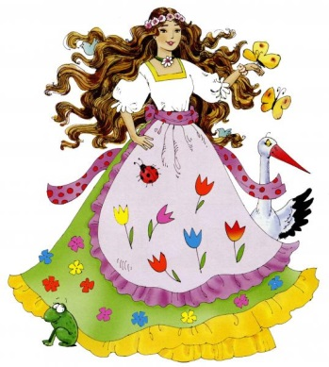

PROPOZYCJE ZADAŃ DO WYKONANIA
Wtorek 24 marca 2020 r.
Dzień dobry przedszkolaki,
wg naszego planu, wtorek to dzień ćwiczeń gimnastycznych. Zatem do dzieła!
https://wordwall.net/pl/resource/911164/gimnastyka
Po takiej dawce ruchu czas na realizację dzisiejszego tematu.
Temat: ZMIENNA POGODA.
- Posłuchaj wiersza Marii Terlikowskiej Kolorowe koła.
Spójrzcie uważnie dookoła,
Wszędzie są kule i koła.
Kół co niemiara, kul co niemiara.
Jest koło! Tarcza zegara.
Wesoło koła turkocą
pod starodawną karocą.
Na drogach świecą się jasno,
Błysną i gasną, błysną i gasną.
A tutaj koło przy kole:
Wagon, semafor – to kolej.
A kiedy kół jest tak dużo,
po prostu pachnie podróżą.
Kulę każdy nadmucha –
Od babci do malucha.
Zrobimy z mydła pianę
I będą bańki mydlane.
Ojej, przepraszam, omyłka.
To już nie bańka – to piłka.
Tu mamy kulę armatnią,
niemodną wprawdzie ostatnio.
Sypią się kule, kuleczki,
Wiśnie, a może porzeczki.
Nitka, na nitce kulki.
Czyje korale? – Urszulki.
Balon to kula z gondolą.
Lećmy! Państwo pozwolą.
W balonie było przyjemnie,
Lecz pora wracać na Ziemię.
Noc właśnie Ziemię otula.
A Ziemia – to co?
Też kula.
Semafor – sygnalizator kolejowy do sterowania ruchem kolejowym
A teraz spróbuj odpowiedzieć na pytania;
- Jakie przedmioty w kształcie koła zostały wymienione w wierszu?
- Jakie przedmioty w kształcie kuli zostały wymienione w wierszu?
- Jak myślisz, czym się różni koło od kuli?
- Kolejne zadanie jest w kartach ćwiczeń cz. 3, str. 50.
Otocz zieloną pętlą te rzeczy, które mają kształt koła, a czerwoną kuli. Rysuj koła po śladzie. Pokoloruj najmniejsze koło na żółto, a największe – na niebiesko.
- Teraz czas na krótką przerwę, ulubiony napój i owoc.
- Czy piosenka Marcowi przyjaciele z dnia wczorajszego przypadła Ci do gustu? Posłuchaj zatem jeszcze raz!

- Teraz poćwicz czytanie i pisanie. Najpierw w kartach pracy Przygotowanie do czytania, pisania, liczenia (różowa książeczka),s. 60,61 – dzieci 5 – letnie, Litery i liczby (zielona książeczka), cz. 2 , s. 40 – 43 (litera c) – dzieci 6 - letnie. Następnie online:
https://wordwall.net/pl/resource/679237/nauka-czytania - poziom 1
https://wordwall.net/pl/resource/454256/zwierz%C4%99ta-le%C5%9Bne - poziom 2

- Kolejna propozycja dla Ciebie. Jestem pewna, że spodoba Ci się ten układ taneczny.
https://www.youtube.com/watch?time_continue=4&v=k2hBMkZuvP8&feature=emb_title

Udanej zabawy!

